培养皿、球囊子宫支架耗材采购项目院内比选结果公告

柳州市妇幼保健院培养皿、球囊子宫支架耗材采购项目（编号：LZFY-BXS202206）按我院招投标管理办法要求于2022年8月24日进行比选。经比选小组的评选和推荐，并经医院的批准，现将结果公告如下。
- 项目内容及结果
表一：
耗材目录 | 成交供应商
培养皿 | 广西南宁锻锐医疗器械有限责任公司

表二：
二、公告期限
耗材目录 | 成交供应商
球囊子宫支架 | 广西瑞迅供应链管理有限公司
现予以公告，公告期限：从公告之日起3个工作日内。
三、质疑联系方式
质疑受理机构名称：柳州市妇幼保健院招标办
质疑受理机构地址：柳州市鱼峰区博园大道50号4号楼11层
质疑受理机构电话：0772-2803905
质疑受理机构邮箱：lzfyzb@163.com
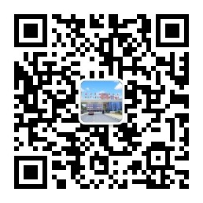
柳州市妇幼保健院招标办公室
2022年10月8日

